Bab 11 Aggregation dan Associations
Ahmad Emir Alfatah (09021381722130)
Jessica Julia Paradina Siregar (09021281722032)
Alam Kusuma Giri (09021181722016)
Berlian Muhammad Naufal (09021381722124)

Assosiation (Asosiasi)
Asosiasi adalah hubungan antara object. Relasi asosiasi biasa disebut is “a” relationship. Assosiasi berarti bahwa sebuah object “menggunakan” object yang lain. Asosiasi adalah sebuah relasi dimana semua object memiliki lifecycle nya sendiri dan tidak ada yang bertindak sebagai owner. Contoh Teacher dan Student. Banyak Student dapat berasosiasi dengan satu Teacher dan satu Student dapat berasosiasi dengan banyak Teacher. Object keduanya bisa dibuat dan dihancurkan secara mandiri tanpa berpengaruh pada eksistensi object lain.
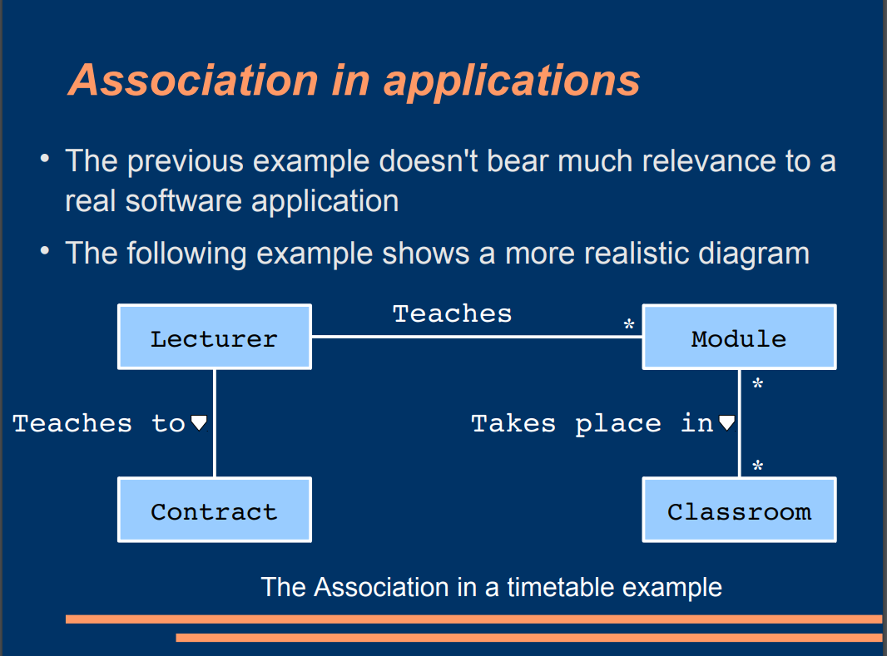
Aggregation (Agregasi)
Agregasi adalah bentuk hubungan yang lebih khusus dari Asosiasi dimana sebuah object memiliki life cycle nya sendiri tapi dengan kepemilikan dan class child tidak dapat memiliki class parentnya. Relasinya biasa disebut relasi “has-a”. Properti Agregasi ada properti tertentu yang terkait dengan objek dalam suatu agregasi yang membuatnya berbeda dari asosiasi normal. Ini dapat digolongkan sebagai berikut:
-Transitivitas, Jika A adalah bagian dari B dan B adalah bagian dari C maka A adalah bagian dari C.
-Antisimetri, Jika A adalah bagian dari B, maka B bukan bagian dari A. (yaitu bukan asosiasi sederhana).
-Propagation, Lingkungan bagian sama dengan yang ada di majelis.
Agregasi dapat tetap, variabel atau rekursif ini dapat digolongkan sebagai berikut:
- Tetap, Jumlah dan tipe part komponen tertentu sudah ditentukan sebelumnya.
- Variabel, Jumlah level agregasi tetap, tetapi jumlah bagian dapat bervariasi.
- Rekursif, Objek berisi komponen dari tipenya sendiri. (Seperti boneka Rusia) Agregasi C ++.

Menerapkan agregasi tetap:
- Dalam C ++ agregasi tetap diimplementasikan dengan mendefinisikan kelas dengan objek kelas lain di dalamnya.
- Misalnya satu set komponen pesawat yang disederhanakan dapat berisi sebagai berikut:
- PortWing, StarbordWing
- Engine1, Engine 2
- Fuselage dan Tailplane
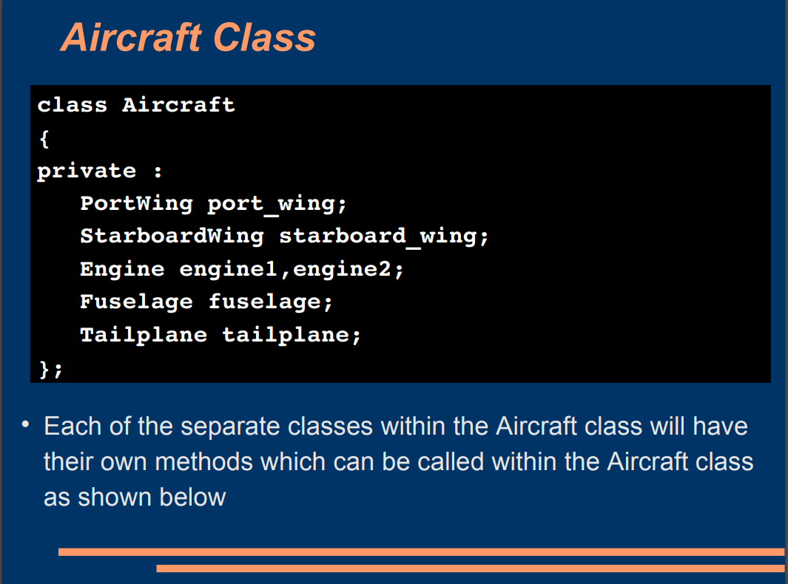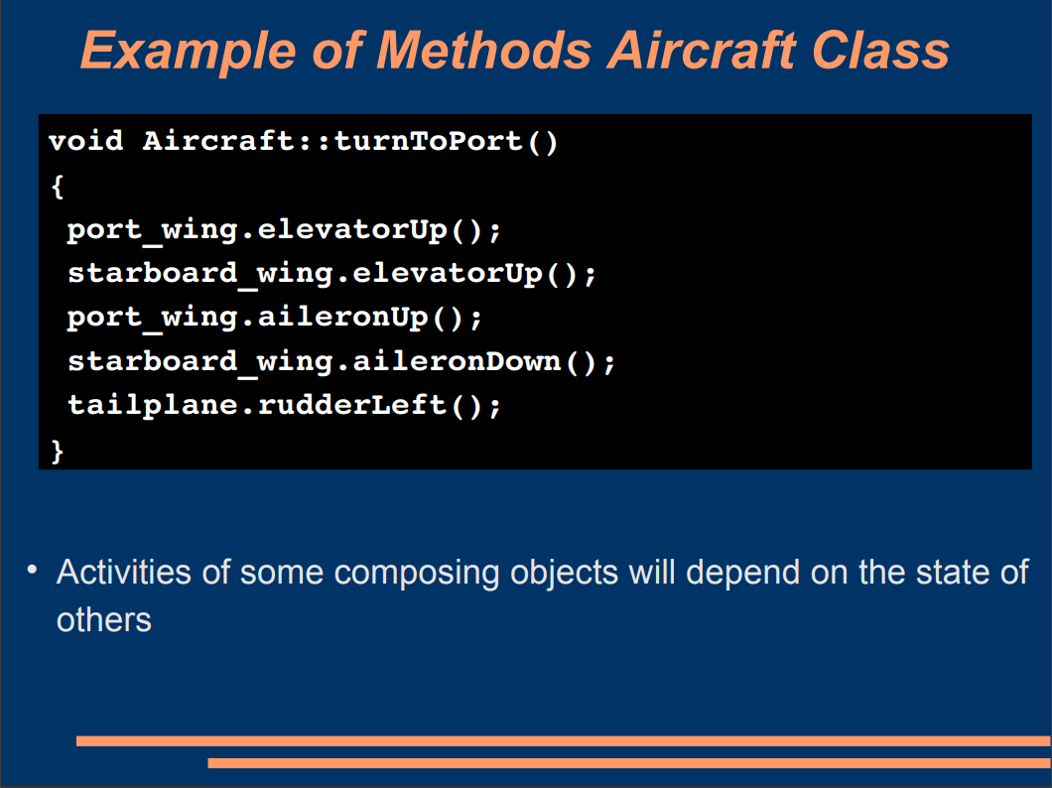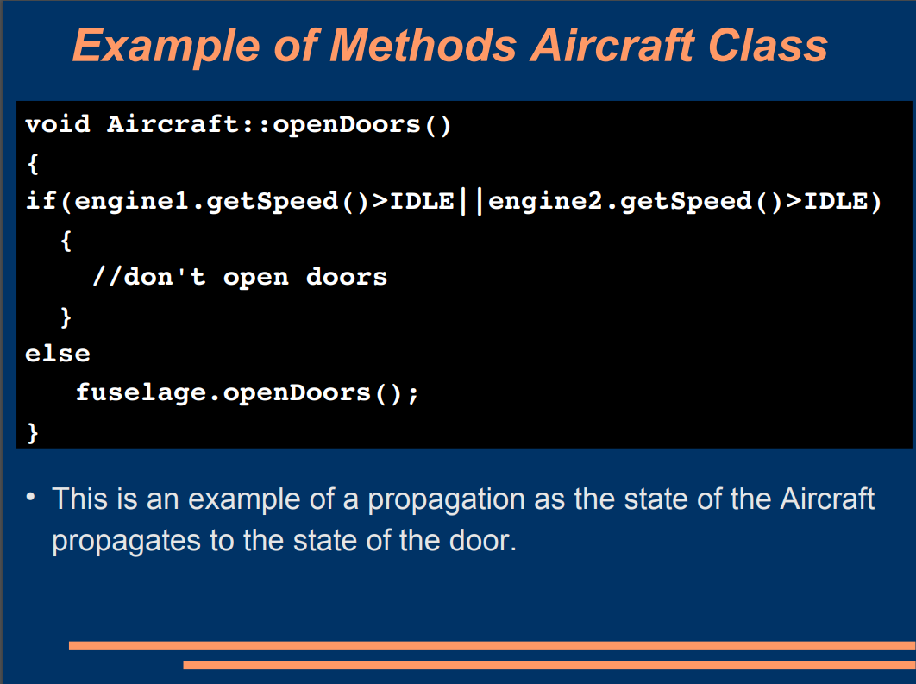

Dengan Parameter :
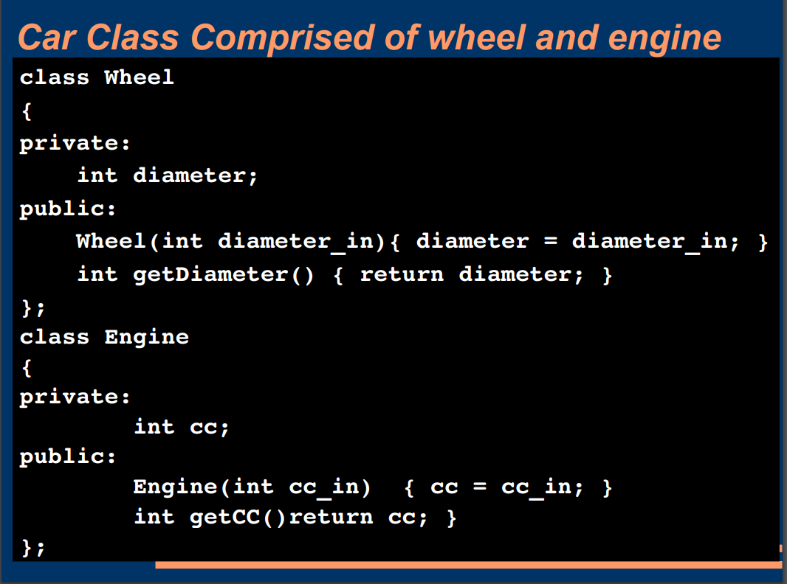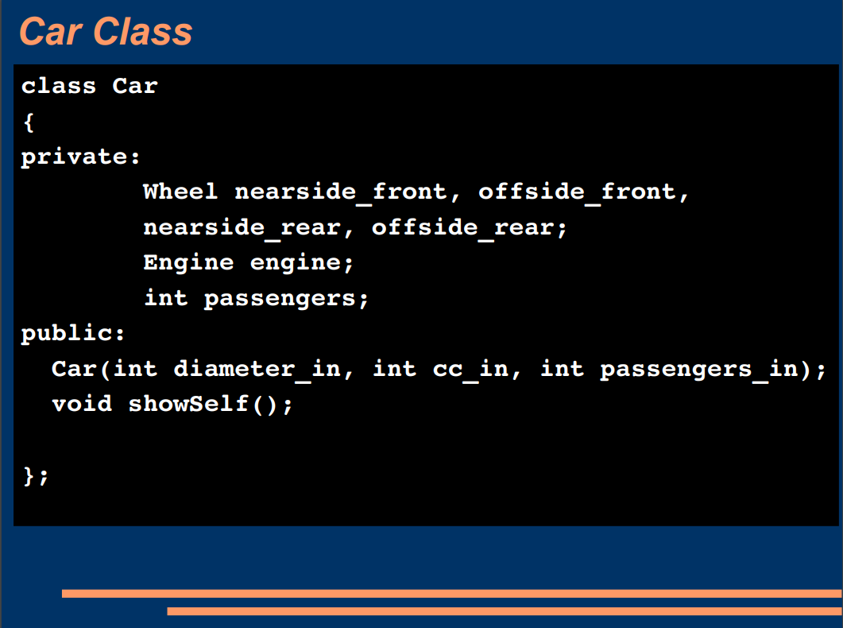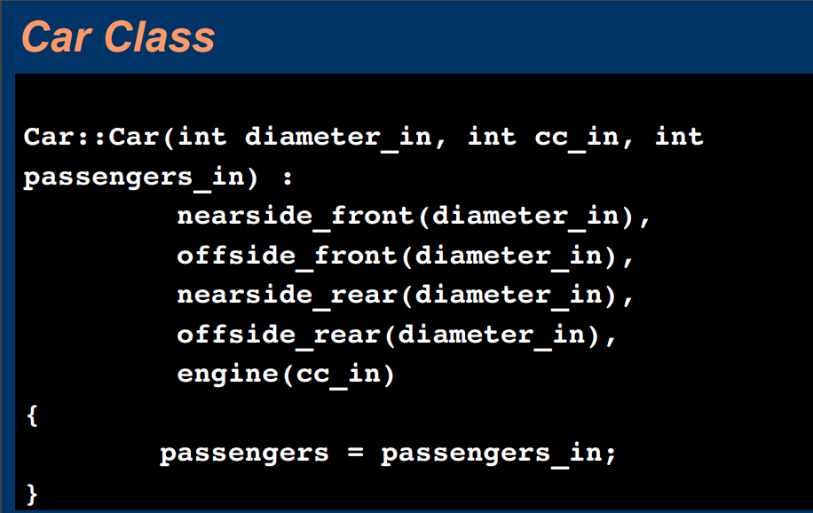

Bab 12 Composition, Inheritance and Virtual Function

Ada 2 cara untuk menghubungkan 2 class:
- Inheritance -> adalah sebuah hubungan
- Composition -> memiliki hubungan
Composition adalah objek didalam objek (satu atau lebih member dari class adalah objek dari class yang lain). Contoh objek di dalam objek:
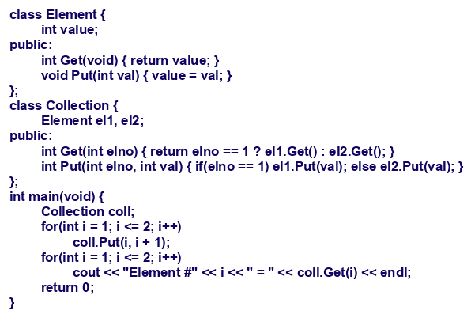
Teorema Composisition:
- Sebuah objek dari class apapun mungkin menjadi bagian dari sebuah objek di class lain.
- Constructors dari inner objek dipanggil sebelum outer objek constructor memulai perkerjaannya.
- List semua inner objek constructors yang ingin digunakan selain dari default constructor
- Constructor telah dipanggil didalam urutan deklarasi di dalam class
- Ketika construtor dibagi antara deklarasi dan definition, list dari alternatif constructor harus terkait dengan definisi, bukan deklarasi
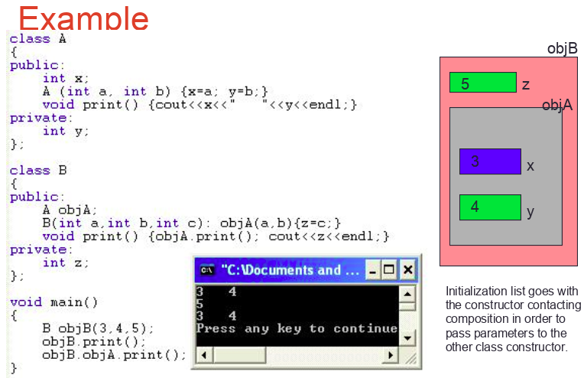

Composition vs Constructors:
- Inheritance tidaklah satu-satunya form dari sebuah class atau objek. Faktanya, inheritance sangatlah tidak berguna ketika kita banyak mengekspresikan hubungan yang kompleks di dunia nyata.
- Setiap struktur yang kompleks adalah composed menggunakan elemen yang lebih simple, contoh sebuah mobil composed mesin, transimis suspensi dan lain-lain. Jika kita bayangkan semua bagian tersebut adalah class, kita akan melihat class car sebagain composition dan tidak ada yang di lakukan dengan inheritance
- Membuat class dapat disebut composition
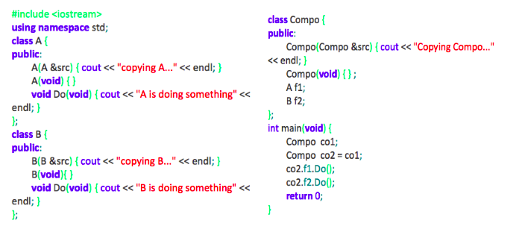
Bab 13 Classes, Inheritance and Type Compatibility
Objek kelas turunan dapat dilewatkan ke parameter formal dari tipe kelas dasar.

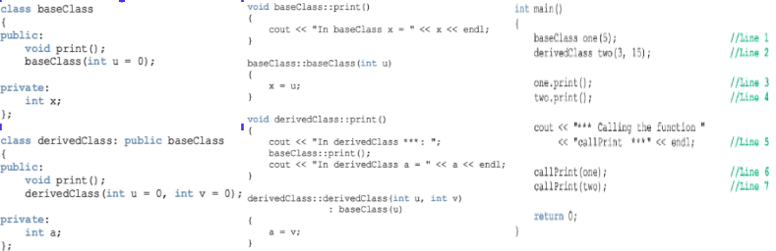
Contoh hasil program :
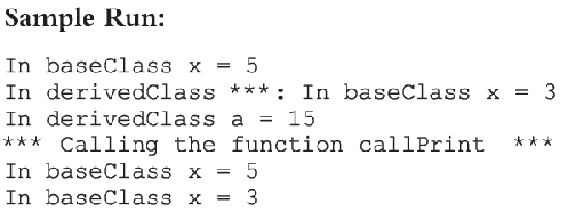
- Untuk kedua statement (pada line 6 dan 7), perintah dari fungsi print dari baseClass dieksekusi dikarenakan adanya binding pada print di dalam callPrint, terjadi pada waktu kompilasi.
- Compile-time binding : sebuah kode penting untuk memanggil fungsi tertentu yang dihasilkan oleh kompiler.
- Dikenal juga sebagai static binding.

Cara mengatasi :
- Virtual Function : binding program ketika saat eksekusi, tidak dilakukan pada saat compile. Binding ini juga disebut run-time binding.
- Run-time Binding : kompiler tidak menghasilkan kode untuk memanggil fungsi tertentu tetapi menghasilkan informasi untuk mengaktifkan sistem run-time yang menghasilkan kode spesifik untuk panggilan fungsi. Dikenal juga dengan sebutan dynamic binding.

Inheritance, Pointers, and Virtual Functions

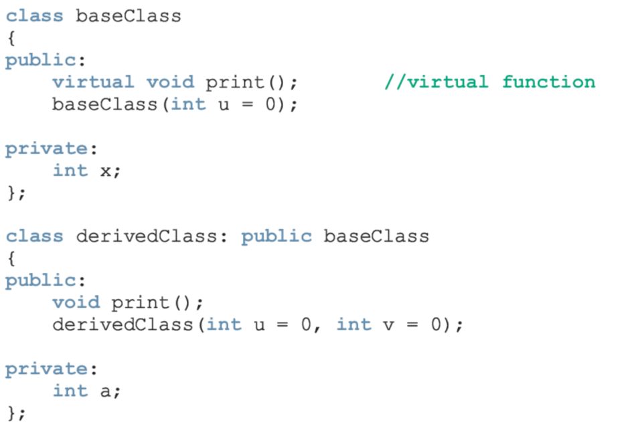

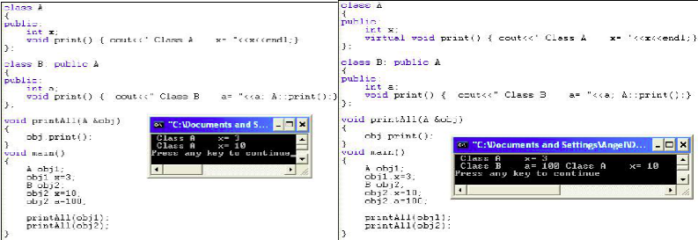

Type Compatibility
- The simplest case
Setiap class baru merupakan tipe data baru. Setiap objek dikonstruksi dari dasar seperti sebuah nilai dari tipe baru. Hal ini menunjukkan bahwa setiap dua objek mungkin (mungkin tidak) cocok pada tipe. Contoh :
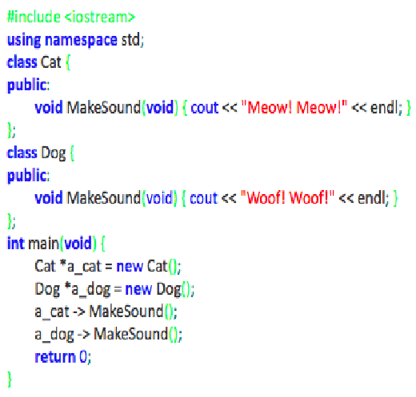
Objek dari class Cat tidak cocok dengan objek dari class Dog meskipun secara struktur identik. Tidak satu pun dari kedua assignment yang diberikan akan valid dan keduanya akan menyebabkan kesalahan kompiler:
a_dog = a_cat;
a_cat = a_dog;
Dapat disimpulkan bahwa objek yang diturunkan dari class yang terletak pada branch yang berbeda dari inheritance tree akan selalu tidak kompatibel.
Output yang akan dihasilkan oleh program adalah :
Meow! Meow!
Woof! Woof!
- More complex case
Pada program ini class Dog dan class Cat dimasukkan ke dalam inheritance tree yang sama.
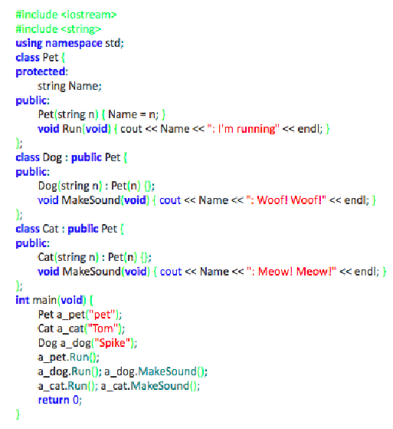

Disimpulkan bahwa :
- Objek dari superclass kompatibel dengan objek dari subclass.
- Objek dari subclass tidak kompatibel dengan objek dari superclass.
Maka, program yang dapat dibangun yaitu :
a_pet = new Dog("Huckleberry");
a_pet -> Run();
Tetapi tidak dapat seperti berikut :
a_pet -> MakeSound();
a_dog = new Pet("Strange pet");
Hal ini dikarenakan pet tidak tahu bagaimana cara membuat suara seperti yang didefinisikan class.
- Final case
Aturan menyatakan bahwa “objek yang terletak di level yang lebih tinggi kompatibel dengan objek di level yang lebih rendah” dari hirarki kelas berlaku bahkan ketika rantai inheritance sangat panjang. Contoh :
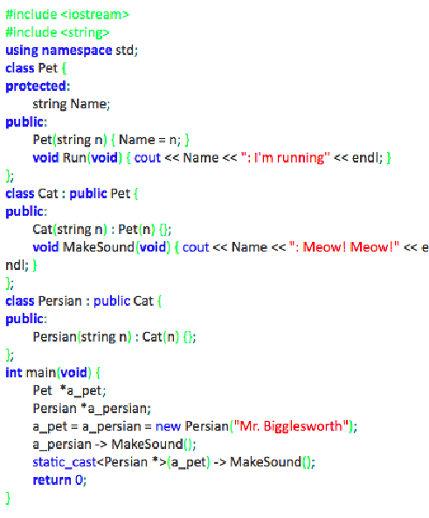
Pada contoh ditunjukkan sebuah rantai dari tiga class. Pointer pada superclass paling atas tetap bekerja untuk objek paling rendah.
Maka output yang akan dihasilkan adalah :
Mr. Bigglesworth: Meow! Meow!
Mr. Bigglesworth: Meow! Meow!

Bab 14 Polymorphism and Virtual Methods
Proses overriding terjadi ketika subclass mendeklarasikan nama method yang sama dengan nama method superclass-nya, maka method superclassnya akan ter-override. Artinya, subclass akan menyembunyikan arti sebelumnya dari pengidentifikasi metode dan setiap permintaan yang disandikan dalam subclass akan merujuk pada metode yang lebih baru. Polimorfisme adalah sebuah prinsip di mana class dapat memiliki banyak “bentuk” method yang berbeda-beda meskipun namanya sama. “Bentuk” di sini dapat kita artikan: isinya berbeda, parameternya berbeda, dan tipe datanya berbeda. Berikut adalah contoh program yang tidak menggunakan polimorfisme:
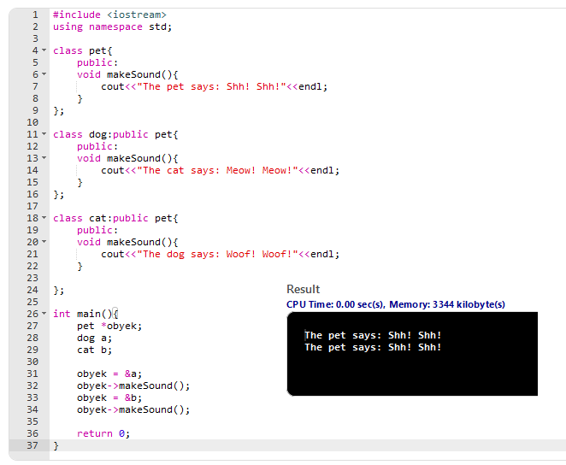
Meskipun object obyek mengarah pada object a dan b, tapi karna tidak menggukan fitur Polymorphism, maka function makeSound() tidak dapat diwakilkan dengan function yang dimiliki oleh masing-masing class. Untuk membuat function pada class memiliki kemampuan Polymorphism, kita membutuhkan kata kunci virtual sebelum tipe data function pada base class. Virtual function adalah sebuah member function yang didirikan di dalam base class dan overridden oleh derived class. Setiap pemanggilan function, maka akan mengeksekusi masing-masing function berdasarkan yang dimiliki oleh class yang ditunjuk. Contoh :
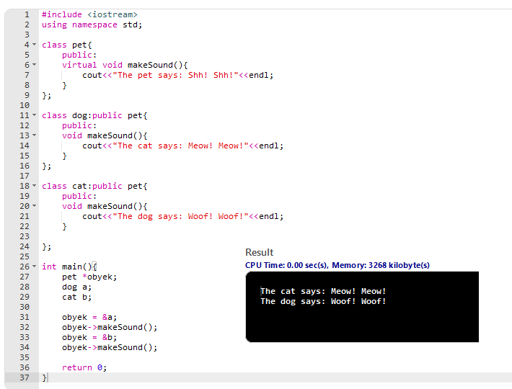
Pure Virtual Function merupakan nama dari tindakan untuk membuat abtraksi pada class, dengan cara mendefinisikan sebuah virtual function tanpa definisi. Jika virtual function yang berada di base class tidak membutuhkan definisi, maka Pure Virtual Function dapat dibuat dengan cara seperti berikut.
